Formato europeo per il curriculum vitae



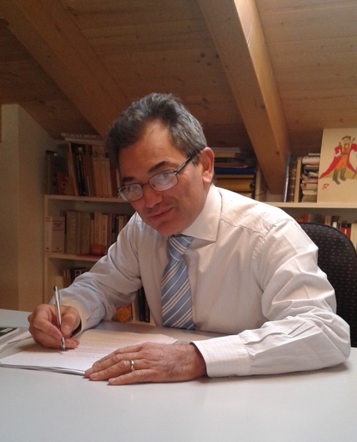

Informazioni personali

Nome |  | Zucconi Francesco
Indirizzo |  | Via delle scienze 206 33100 Udine Italia
Telefono |  | 0432 55 8479
E-mail |  | francesco.zucconi@uniud.it

Nazionalità |  | Italiana

Data di nascita |  | 04, Aprile, 1964

Esperienza lavorativa

• 2021– … |  | Professore ordinario
• Università degli studi di Udine
• 2005 – 2021 |  | Professore associato
• Università degli studi di Udine
• Date (1997-2005) |  | Ricercatore
• Università degli studi di Udine
• 2001 – 2003 |  | Visiting Lecturer
• Università degli studi di Cambridge

Istruzione e formazione

• 1996-1997  • Politecnico di Torino  • Post Doc  • 1995– 1996  • Università di Pisa (CNR)  • Borsa CNR  • 1990– 1995  • Università di di Pisa  • Diploma di Dottorato  • 1984 – 1990  • Università di Pisa  • Laurea |  | [ Iniziare con le informazioni più recenti ed elencare separatamente ciascun corso pertinente frequentato con successo. ]
Altre competenze

Madrelingua |  | Italiana

Altre lingua

Inglese

Incarichi istituzionali |  | Coordinatore del Piano Lauree Scientifiche 2019-2022. Delegato alla Didattica del DMIF 2021-oggi, Vicedirettore del Master in Intelligence e ICT del DMIF.

Pubblicazioni scientifiche |  | Autore di più di 40 pubblicazioni nell’ambito della Geometria Algebrica, alcune in teoria dei numeri. Si rimanda alla versione in inglese del CV.

Attività di ricerca |  | Responsabile fondi del progetto PRID-DIMA-Geometry 2017. Membro di vari Prin. Ha avuto assegnisti, Post-doc e coordinato i lavori di ricercatori, dottorandi e post-dottorandi. Si rimanda alla versione in inglese del CV.

Privacy |  | Autorizzo il trattamento dei miei dati personali ai sensi dell’art. 13 D. Lgs. 30 giugno 2003 n°196 – “Codice in materia di protezione dei dati personali” e dell’art. 13 GDPR 679/16 – “Regolamento europeo sulla protezione dei dati personali"  Data, 11, Aprile, 2023  Francesco Zucconi  